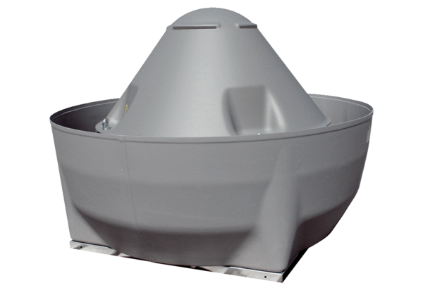Odśrodkowy wentylator dachowy DRD V 50/4 ExOpakowanie jednostkowe: 1 sztukaAsortyment: C
Numer artykułu: 0073.0550Producent: MAICO

